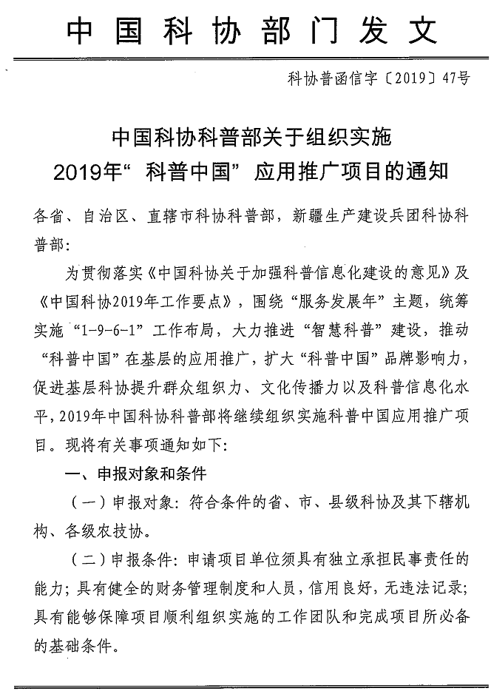
二、申报方式
采用公开申报评审的方式遴选一批省、市、县科协及其下辖机构、各级农技协，给与适当的经费补助。按照“自愿申报，省级科协推荐、中国科协评定”的方式产生。符合申报条件的申请单位将申报材料报送所在地省级科协；省级科协择优推荐报送至中国科协农技中心。
三、申报要求
1.申请单位按照项目指南（附件1）的有关要求，填写《项目申报书》（附件2），内容要客观真实，要素齐全，目标合理，形式规范，不得弄虚作假。
2．《项目申报书》须经申请单位法定代表人签署审核意见、加盖单位公章后报送所在地省级科协。
3.省级科协根据《项目申报书》内容进行审核把关并择优推荐，每省推荐名额不超过5个（含省级科协自荐名额），并签署推荐意见、加盖公章，填写《项目推荐清单》（附件3）。
申报材料统一报送中国科协农技中心，纸质版和电子版需同步报送，《项目申报书》纸质版一式3份，《项目推荐清单》纸质版1份。
4.自本通知发布之日起开始接受申报，受理时间截止到2019年8月30日，逾期不予受理。

联系方式：
中国科协农技中心
联 系 人：李玉磊 张少清
联系电话：（010）65005187
通信地址：北京市朝阳区白家庄东里13号楼601
电子信箱：jicengfuwuchu@163.com

中国科协科普部
联 系 人：乔 雷 林 昀
联系电话：（010）68578253
通信地址：北京市海淀区复兴路3号

附件：1.项目申报指南
2.科普项目申报书
3.项目推荐清单

中国科协科普部
2019年7月19日
附件1
项目申报指南
一、项目内容
结合各地实际和“科普中国”落地应用开展情况，在本地开展如下工作：
（一）通过在电视、广播等当地主流媒体建立“科普中国”频道（栏目）；
（二）推广“科普中国”移动端注册使用；
（三）利用智慧农技协、科普中国e站和公共场所推广“科普中国”优质资源；
（四）发挥传统科普设施传播“科普中国”的作用，增强传统科普设施服务能力；
（五）加强“科普中国”优质资源的线下应用，组织开展各类科普活动；
（六）结合本地特色和工作基础，鼓励探索创新各类落地模式；
（七）加强科普信息员队伍建设，提升科普信息员传播“科普中国”优质资源的能力等方面的内容，可以开展其中一项或几项工作，多形式、多渠道宣传“科普中国”品牌，提高“科普中国”品牌在公众心目中的认知度和社会影响力。
二、支持额度
申请对象为省级单位的申请经费不超过20万元；申请对象为地市级单位的申请经费不超过10万元；申请对象为县区级单位的申请经费不超过5万元。
三、组织实施
1.推荐申报。符合条件的省、市、县各级科协及下辖机构、各级农技协均可申请。各申请单位将申报材料报送所在地省级科协；省级科协择优推荐排序后报送至中国科协农技中心。
2.统一评审。中国科协科普部组织专家进行统一评审，择优进行支持，重点支持国家贫困地区、西部和基层的申请单位。通过评审的项目单位经公示无异议后即成为项目实施单位，中国科协科普部与项目实施单位签订项目合同，给予相应的经费支持。
3.项目实施。项目实施单位严格按照项目申报书和合同的有关要求，制订工作方案、明确工作思路、进度安排、考核指标及资金使用方向和使用范围，项目资金实行专账管理。项目实施周期为一年。
4.检查评估。项目实施单位应积极配合中国科协做好项目执行情况的监督管理、总结验收、绩效评价以及必要的项目延伸审计工作，按要求在规定时间及时报送自评报告、经费决算与项目管理等材料。中国科协将对项目实施情况和经费使用情况进行监督，加强实施过程中的监督检查。
四、经费使用
1.项目实施单位可结合自身情况配套相应经费，申请中国科协经费与配套经费须分别编报，并在《项目申报书》中详列测算依据。预算不可列支管理费，不可列支工资津补贴、水电费、物业取暖费、招待费等明确属于基本支出保障范围的费用，不可用于购置固定资产（如电脑、LED显示屏、一体机、投影仪等）。同一项目不得申请中国科协其他经费支持。
2.对获得的项目经费须专款专用，对照预算使用资金，不得擅自变更资金用途，不得擅自挤占、截留和挪用，保证资金支出和财务管理工作的规范性。
五、其他要求
1.项目实施单位应严格按照《项目申报书》和项目合同开展工作，并在项目实施周期内完成任务。
2.项目严禁转包，发现此类情况将取消项目实施资格并追缴项目经费。实施单位是项目实施的第一责任主体，如需有关单位参与协作，需在《项目申报书》中明确实施单位和协作单位的任务分工。
3．项目事项确需变更的，项目实施单位应当以书面形式请示中国科协农技中心，详细、完整地说明调整的原因、工作内容、工作量、经费使用等事项，经中国科协科普部书面批准后方可进行调整。
4．项目实施单位应加强对项目实施质量和效果的管控，注意在项目实施过程中收集、保存相关图像、音视频、媒体报道等资料，并及时报送中国科协农技中心，在项目实施的关键节点，对主要受众人群开展量化评估，准确、实时、完整地反映项目实施效果。
附件2



项目编号：

科普项目申报书

项目名称
申报单位
申请日期 | 年 月 日

中国科学技术协会科学技术普及部制表
2017年5月
填 报 说 明
1．本申报书是申报中国科协科普项目的依据，填写内容须实事求是，表述应明确、严谨。相应栏目请填写完整。格式不符的申请表不予受理。
2．每个申请项目单独填写项目申报书，同一申报书申请两个或两个以上项目视作无效。申报书应为A4开本的计算机打印稿，报送一式3份。文件模板可从中国科协网站（www.cast.org.cn）相关栏目中下载。
3．“项目名称”须按项目指南中所设定的内容或申报通知要求填写，应确切反映项目内容和范围，最多不超过20个汉字。同一项目不得申请中国科协其他经费支持。“申报单位”须填写单位全称。封面页顶项目编号由中国科协负责填写。
4．“项目申报单位基本情况”， 项目严禁转包，申报单位是项目实施的第一责任主体，如需有关单位参与协作，需在《项目申报书》中明确申报单位和协作单位的任务分工。
5.“项目组织实施条件”，指申报单位在实施项目过程中应当具备的人员条件、资金条件、设施条件及其他相关条件。相关财务管理条件也应明确。
6.“项目经费预算”，须按项目实施过程中具体工作需求详细填写。预算不可列支管理费，不可列支工资津补贴、水电费、物业取暖费、招待费等明确属于基本支出保障范围的费用，不可用于购置固定资产（如电脑、LED显示屏、一体机、投影仪等）。
7.项目申报书需加盖单位公章，按照项目指南和申报通知要求寄送。

一、项目申报单位基本情况
单位名称
单位地址 |  |  |  |  |  |  |  |  |  | 邮政编码
项目负责人 |  |  |  |  |  |  |  |  |  | 职称/职务
联系电话 |  |  |  |  |  |  |  |  |  | 手 机
电子信箱 |  |  |  |  |  |  |  |  |  | 传 真
协作单位名称 |  |  |  |  | 如有，必须填写
协作单位地址 |  |  |  |  |  |  |  |  |  | 邮政编码
项目负责人 |  |  |  |  |  |  |  |  |  | 职称/职务
联系电话 |  |  |  |  |  |  |  |  |  | 手 机
电子信箱 |  |  |  |  |  |  |  |  |  | 传 真
二、立项依据和目的
三、项目主要内容
内容较多可附页。（主要围绕项目内容一项或多项任务，着重使用科普中国优质线上、线下资源，包括LOGO及相关宣传品，灵活利用各类科普中国e站服务群众，开展科普信息员培训及注册推广工作，以及其他创新推广“科普中国”的方式，在基层群众中宣传“科普中国”品牌价值，引导公众认识、信赖“科普中国”）
四、项目目标及预期成果
（项目目标成果要有具体量化指标，突出项目的成果绩效：如与主流媒体合作的数量、频次和传播量化效果等；利用e站开展活动数量，活动覆盖公众数量，受众满意度；科普信息员注册数量，培训科普信息员场次、人次和培训效果，科普信息员转发推广科普中国资源次数；其他推广“科普中国”的方式也需要提出具体的量化指标。）
五、项目实施条件
六、项目实施步骤和进度计划
项目起止时间： 2019年 月 日起至 年 月 日止
实施阶段 |  |  | 经费预算  （万元） |  |  |  | 目标内容 |  |  |  |  |  |  |  | 时间进度
第一阶段
第二阶段
第三阶段
七、项目负责人及主要参加人员
序号 | 姓名 |  |  | 年龄 |  | 职务/职称 |  | 工作单位 |  |  |  | 在本项目中承担的主要工作 |  |  |  | 手机/电话
八、项目经费预算

经费总预算 万元，其中：
1.申请中国科协经费 万元
2.配套经费 万元
包括：
国家其他拨款 万元
单位自筹 万元
其他 万元
经费支出预算表 单位：万元
序号 |  | 支出内容明细 |  |  |  |  |  |  | 经费来源 |  | 金额 |  | 测算依据
合计
九、项目申报单位意见
项目负责人（签名）： 年 月 日
单位负责人（签名）： 年 月 日
开户银行：
帐号：
户 名：
单位公章
年 月 日
十、申报单位所在地省级科协推荐意见
单位公章
年 月 日
十一、中国科协科普部审核意见
单位公章
年 月 日
附件3
项目推荐清单
排序 | 申报单位（注明省级、市级、县级） | 项目名称 | 项目负责人  /职务 | 备注
1
2
3
4
5
6

单位盖章
年 月 日

